**FOL: Tema 2(Modalidades de contrato)**

1. El contrato de trabajo y la capacidad para contratar

**Un contrato de trabajo es un acuerdo entre el empresario y el trabajador. El trabajador queda obligado a prestar unos servicios por cuenta ajena y bajo la dirección del empresario a cambio de una remuneración.**

Las características que garantizan su validez:

* **Consentimiento:** el contrato tiene que ser voluntario por ambas partes, sin ningún tipo de engaño.
* **Objeto:** son las obligaciones de ambas partes, establece el trabajo que se va a realizar siempre y cuando sean posibles y no sean contrarias a las normas jurídicas
* **Causa:** es la razón de firmar un contrato, es decir, los servicios prestados a cambio de un salario.

Los contratos de más de 4 semanas tienen que ser siempre por escrito.

Para poder ser un trabajador y firmar un contrario necesitas **ser una persona física** y:

* Ser **mayor de edad** (18 años cumplidos)
* Tener **16 o 17 años y tener una autorización de los padres**. Una vez autorizado el menor puede tomar decisiones por ser mismo

Ambas juntas??

* Estar **emancipado**
* Execpionalmente, los menores pueden trabajar en espectáculos públicos (teatro, televisión, circo…) siempre y cuando:
  + Tengan un permiso de la Autoridad Laboral (servicios sociales??) para cada espectáculo
  + No sea un peligro para su salud física ni su formación profesional y humana

La otra parte de la relación laboral es la empresa. Pueden hacer un contrato de trabajo como empresario:

* Una persona jurídica: es una asociación de personas que la ley reconoce como personalidad propia, distinta e independiente. Como por ejemplo Tobalcaide.
* Una persona física que sea mayor de edad o emancipada, en caso de ser incapacitado necesitará su representante legal.
* Una comunidad de bienes

1. Forma y validez del contrato

La forma del contrato puede ser escrita o verbal. Aunque hoy en día se exige que todos los contratos sean escritos a excepción de:

* Un contrato indefinido ordinario. Es decir, cuando se ha acumulado mucho tiempo de contrato temporal y este pasa a ser indefinido
* Un contrato eventual de menos de 4 semanas por circunstancias de la producción y a tiempo completo.

A pesar de esto el trabajador puede exigir un contrato por escrito al empresario en cualquier momento en el cual quede constancia del primer día que fue a trabajar.

Además, el empresario tiene que informar por escrito al trabajador sobre los principales elementos y condiciones del contrato desde que comienza la relación laboral hasta los 2 próximos meses.

**Elementos esenciales del contrato de Trabajo:**

* Las partes que celebran el contrato: la identidad del empresario y el trabajador
* Los tiempos de trabajo: la fecha en la que comienza la relación laboral y la duración del contrato. También la distribución y la duración de la jornada
* El lugar de trabajo: el domicilio social de la empresa (dónde esta su sede) y dónde se va a realizar los servicios habitualmente. Si por diferentes circunstancias se tuviera que trabajar en diferentes centros o trabajos móviles se tendría que hacer constar
* La categoría o grupo profesional: una descripción del trabajo que se va a realizar. El grupo profesional es el número que le corresponde al trabajo??
* El salario: la cantidad de salario, complementos y la frecuencia con la que se va a efectuar.
* Las vacaciones: la duración y como se distribuyen entre los trabajadores
* Los plazos de preaviso: deben ser respetados por ambas partes si se quiere poner fin al contrato
* El convenio colectivo: el cual se aplica a esta relación laboral, precisando sus datos.

**Validez**

El trabajador tiene que firmar el contrato para dar su consentimiento de que está conforme con este, pero si hubiera una cláusula abusiva, no le perjudicaría ya que consideraría nula.

El empresario tiene las siguientes obligaciones:

* Entregar una copia del contrato al trabajador
* Entregar una copia básica a los representantes de los trabajadores para que la firmen
* Entregar a la Oficina de Empleo una copia de este y la copia de los representes firmada. Esto se tiene que realizar independientemente si el contrato es por escrito o verbal

1. Modalidades contractuales

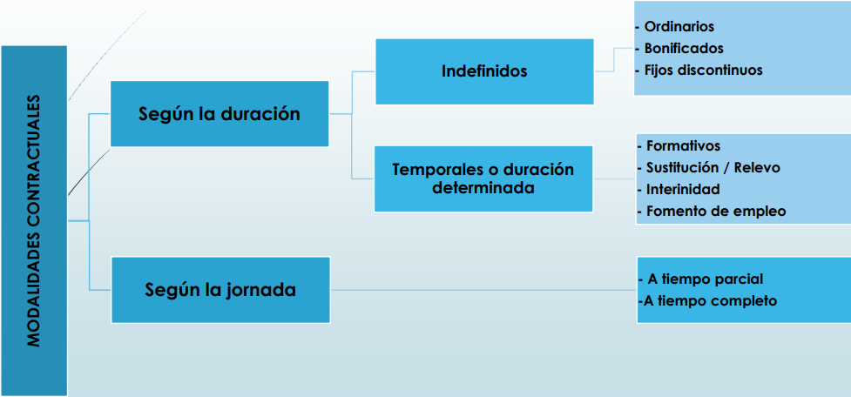

* **Contratos indefinidos:** no se establece límite de tiempo en la prestación de servicios. Este puede ser verbal o escrito. Puede ser a jornada completa, parcial o prestación de servicios fijos discontinúo. Existen una serie de incentivos para fomentar la contratación indefinida de ciertos colectivos como:
  + Reducción de cuotas a la Seguridad Social.
  + Reducir la indemnización por despido improcedente a 33 días de salario por año de servicio

Las empresas privadas de más de 50 trabajadores tienen que tener un 2% de discapacitados de 33% o más. En las empresas públicas un 7.

* Contrato indefinido ordinario: contrato normal, sin bonificación
* Contrato indefinido fijo-discontinuo: siempre por escrito, para trabajos que no se repiten fechas (como profesores). Deben contener duración estimada de la actividad y jornada laboral estimada
* 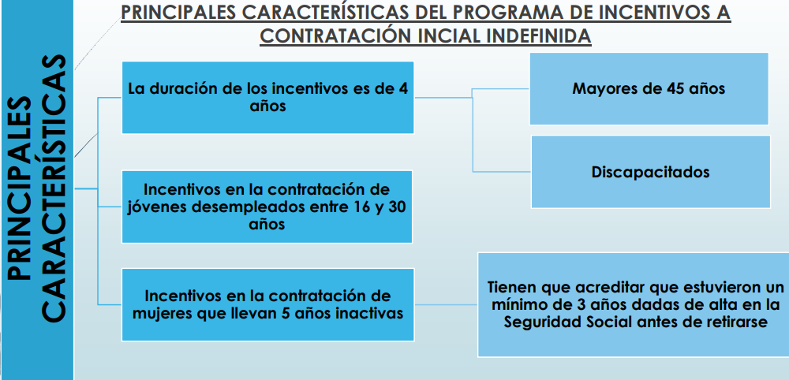Contrato indefinido bonificado: se suscribe con algún colectivo especial para recibir un incentivo.
* **Contratos formativos: Puede ser contrato en prácticas o contrato para la formación**

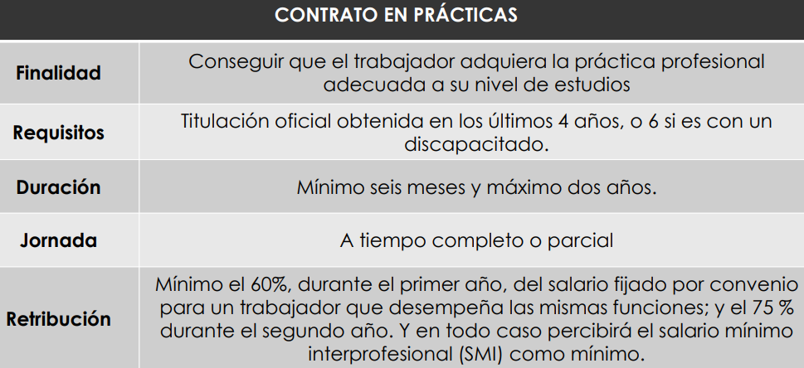

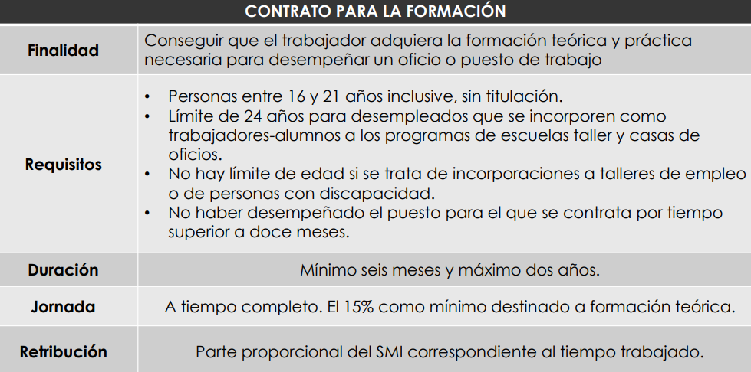

* **Contratos temporales:** Presentan una duración determinada

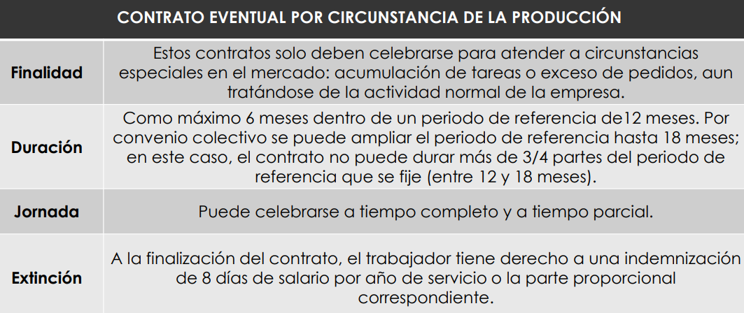

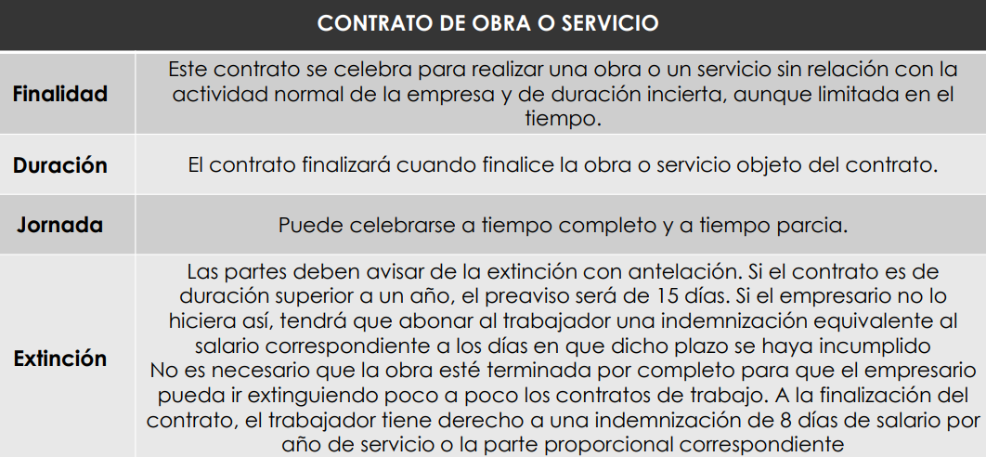

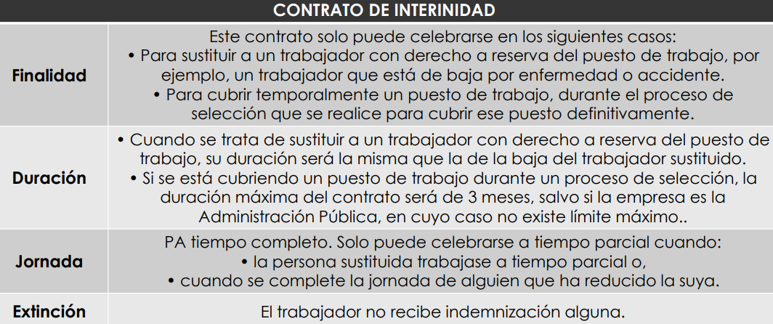

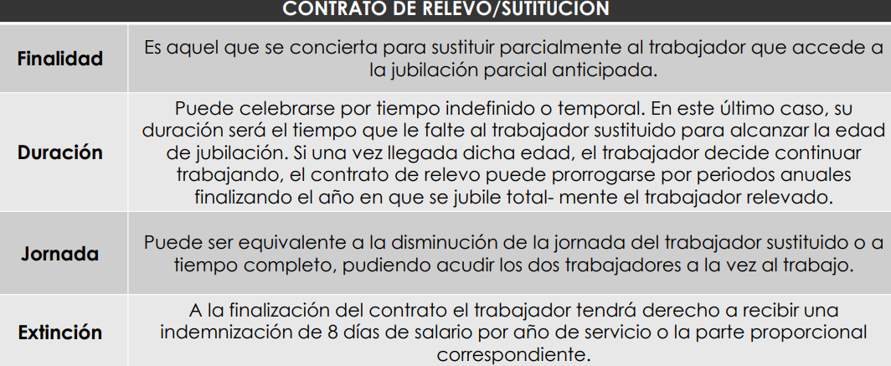

* **Contrato a tiempo parcial**

